Nombres

20 responses

Lidiz Johanna

Alexandra

Jenny Carolina

julieth

Alejandro

Jonathan

Jenny Alejandra

Favian

Marcela

Diana Paola

Mary

Víctor Manuel

Lorena

Nidia

Andrea

Juan

nestor

Cristian

Carmina

Andrés

Apellidos

Valencia Enciso

Rayo Bustos

Velandia

urrego

Pinzon

Silva

Navarrete Escobar

Clavijo

Castro

Lombana baquero

Ortiz

Niño González

Velasco

Jiemenez

Tirado

Sanabria

peña

Linares

Contreras Puello

Ramírez

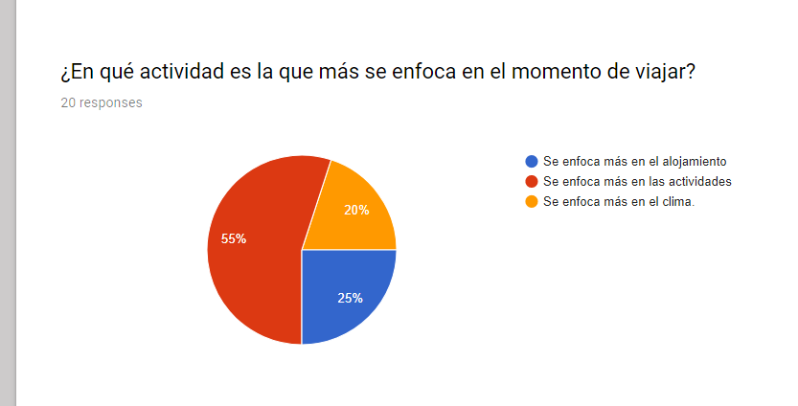

Notamos que el 55% de las personas se enfocan mas en el alojamiento que en la parte de actividad o el clima al momento de decir en viaje.

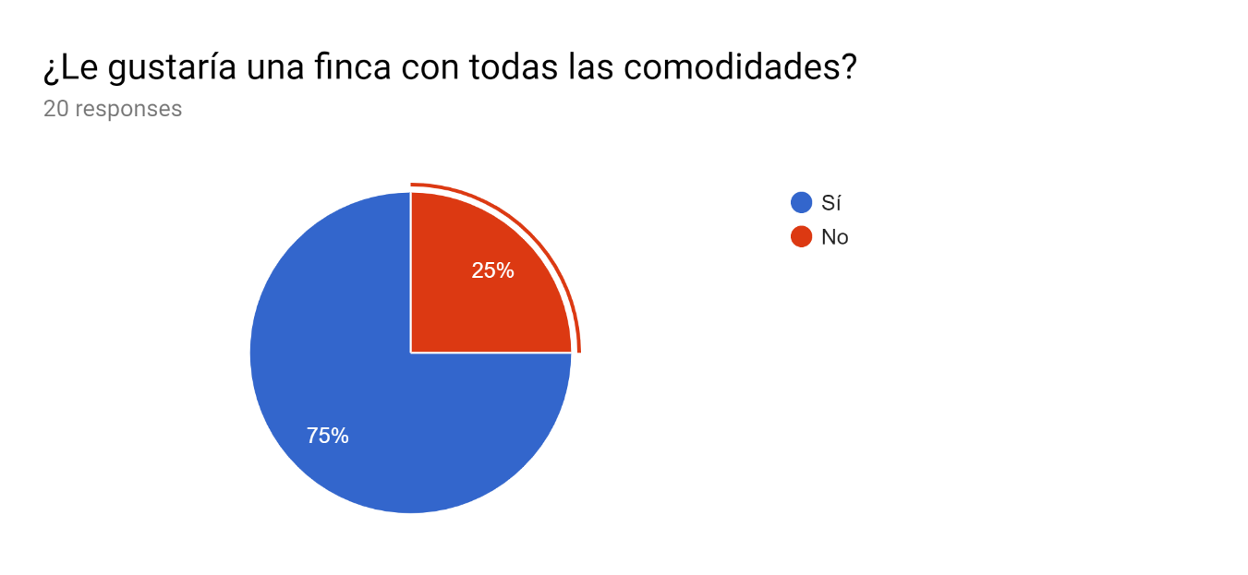

Validamos que al 75% de los viajeros se enfocan que la finca tenga todas las comodidades para sus viajes.

¿Con que le gustaría que contara?

Para mí lo más importante sería que tuviera un cuarto con baño y una cama amplia

Habitaciones cómodas cocina y baños impecables, piscina

diversas actividades

Piscina

Chimenea

Comodidad tranquilidad

Cama y televisión

La comida

Campo abierto

Piscina, aire acondicionado, billar, espacios verdes, cocina, baño, habitación comoda

juegos, piscina, caballos,

Piscina, zona verde, animales de campo

Buenas camas

piscina

Aire acondicionado

Casa cómoda con ventilación piscina

Piscina, atención en la habitación.

En esta pregunta notamos que la mayoría de las personas desean seleccionar mas la comodidad de sus habitaciones amplias camas cómodas, baños privados y piscina.

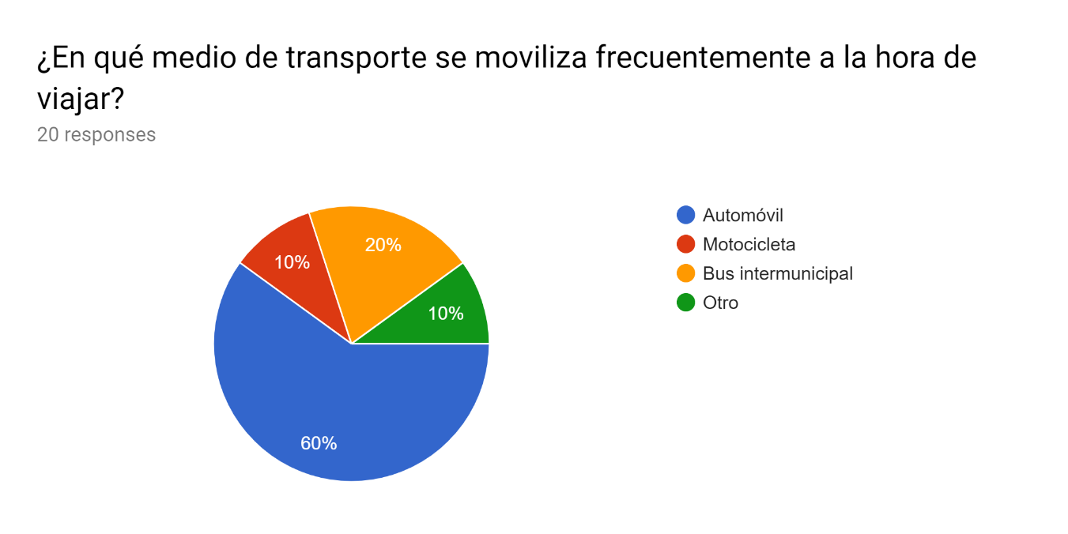

La mayoría de los viajeros que son el 60% se movilizan en automóvil para sus viajes ya que son mas cómodos para sus viajes tanto como largos como cortos.

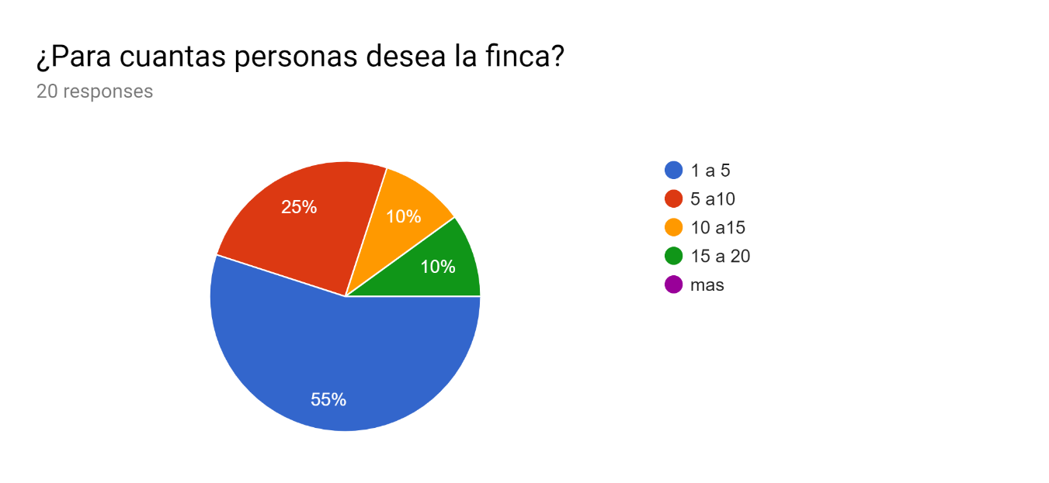

Validamos que el 55% de los viajeros alquilan fincas para 1 o 5 personas y es por tal motivo que es más cómodo que con más personas y económico.

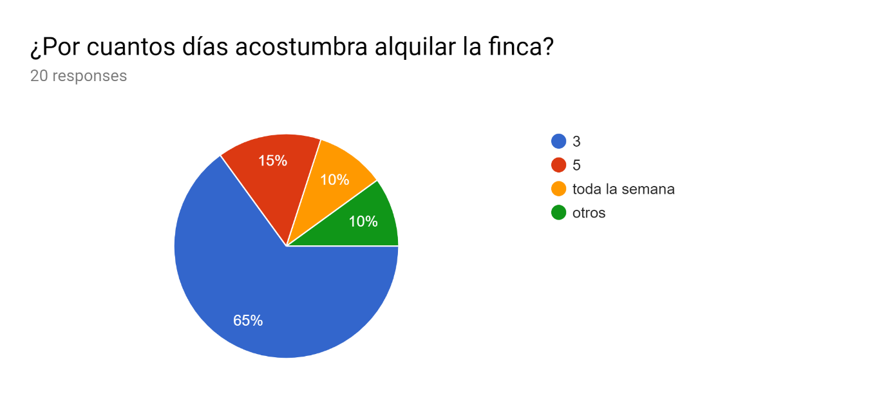

Notamos que el 65% de los viajeros desean mejor alquilar fincas para tener estadías de 3 días ya que es más económico.

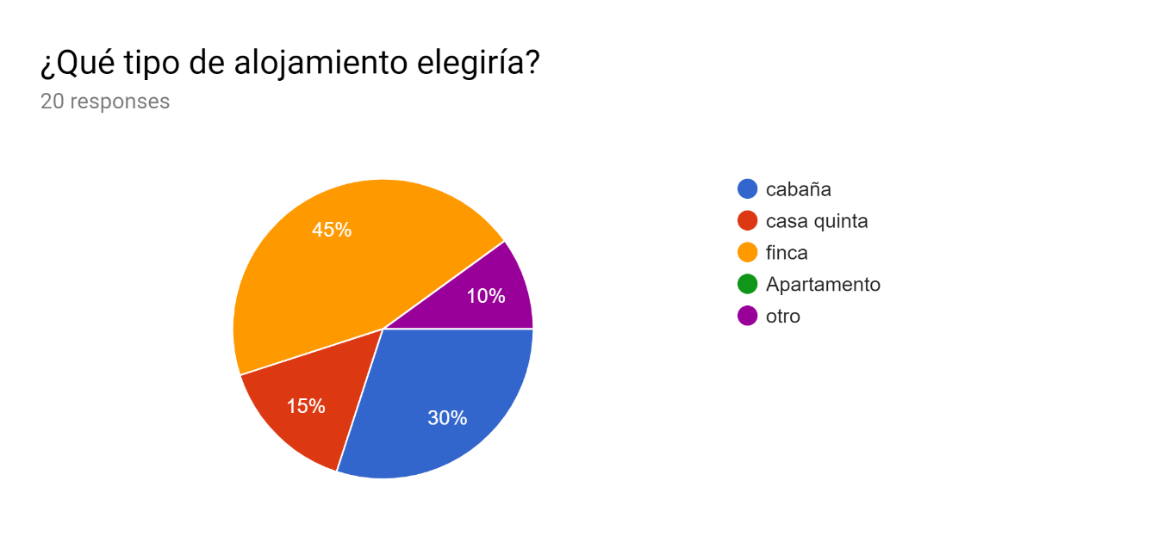

El 45% de los viajeros les gusta alojarse en fincas privadas ya que algunas son alejadas de una de la otra para tener mas tranquilidad y descanso y con todas sus comodidades.

¿Cuáles serían los 3 sitios a los que le gustaría ir de vacaciones?

El fin del mundo caño cristales Pereira

Eje cafetero, Amazonas, San Andrés

Israel, Canadá, San Andrés

San Andrés París Perú

playa del Carmen. Miami. eje cafetero

Cartagena, Santa Marta, San Andrés Isla.

El bosque de Merlín, Broceliande, Bretaña francesa. Otoño en el bosque patagónico, Chile y Argentina. Parque Nacional de los lagos de Plitvice, Lika, Croacia

San Andrés Medellín Cartagena

Villavicencio, Melgar y Boyacá

Caño cristal, hacienda Nápoles, guateque

Anapoima la vega melgar

San Andrés, Medellín, Pereira

Acapulco, costa Rica, Europa por qué razón le gustaría ir

Santa marta, Santander, Cancún

Playa, selva y campo

Suecia, Grecia, Rio de Janeiro

Valle, Medellín, Pereira

República Dominicana, la guajira y melgar

San Andrés

¿Por qué razón o razones le gustaría ir?

Me parece que tienen paisajes únicos

Israel porque es dónde vivió nuestro señor Jesucristo

Culturas

por los paisajes

Paisajes

Porque son muy lindos y exóticos.

Por el clima mar costumbres comida

Las mujeres

Descanso

Por conocer

Conocer

Clima

Clima, lugares turísticos, opciones de paquetes vacacionales

Tienen panoramas espectaculares

Por el clima, paisajes, ambiente.

Disfrutar

Por la historia

El clima

Playa piscina calor

Me gusta, es diferente, el mar.

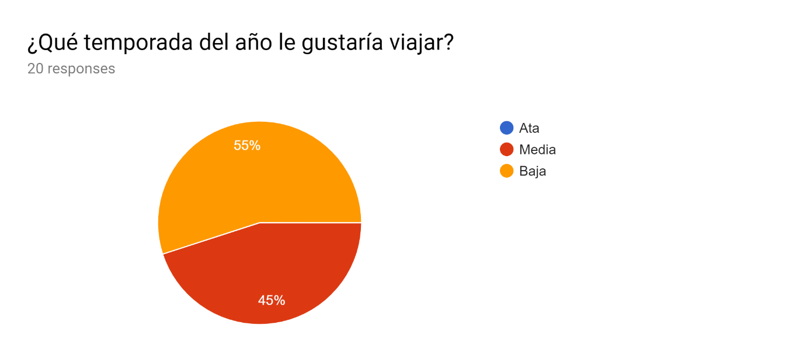

Cotejamos que el 55% les parece mas fiable ir de viaje en temporada baja ya que no tienen el tumulto de personas y queda más difícil disfrutar ciertas actividades

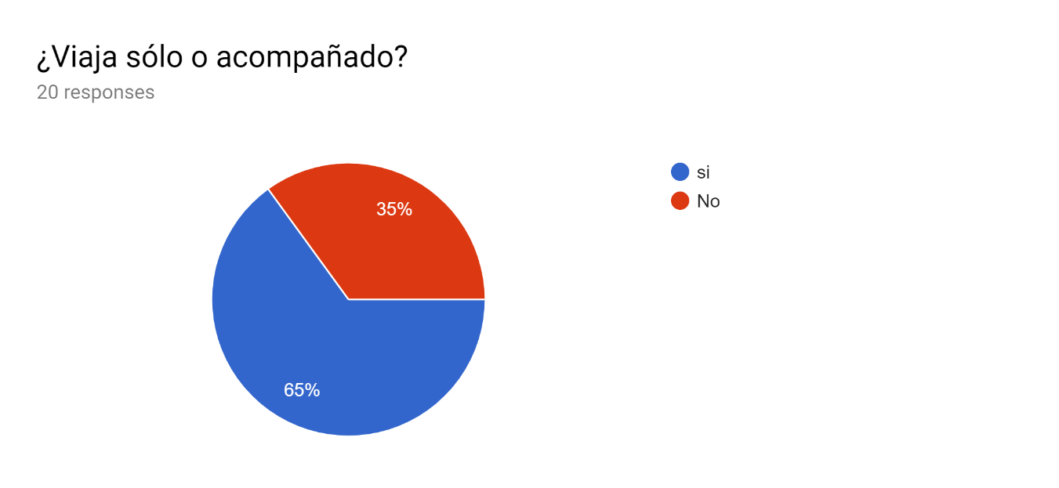

La mayoría de los viajeros que es el 65% les gusta viajar acompañados.

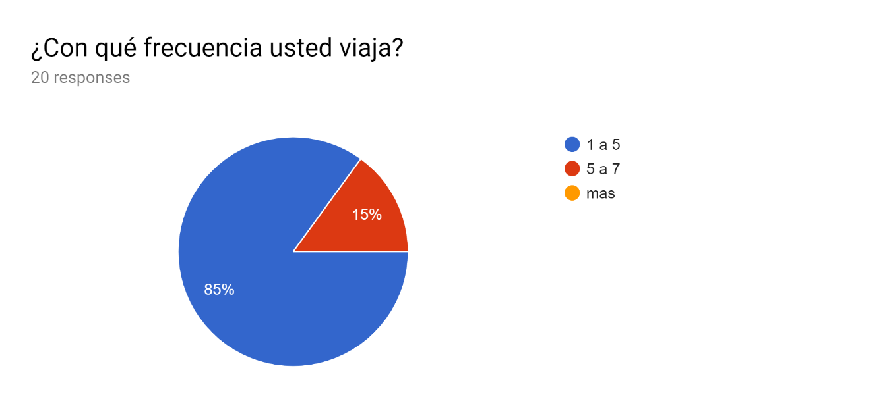

Ratificamos que el 85% de los viajeros les gusta viajar de 1 a 5 veces al año para pasar sus vacaciones o cada que puede viajar.

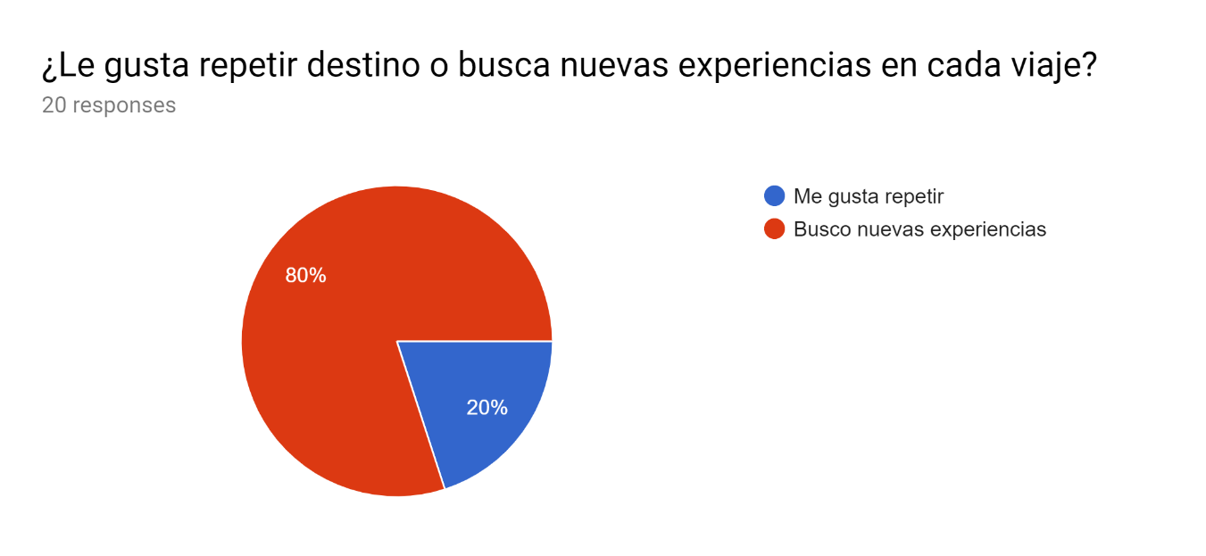

Al 80% de los viajeros les gusta buscar nuevas experiencias para sus nuevos viajes y conocer mas culturas.

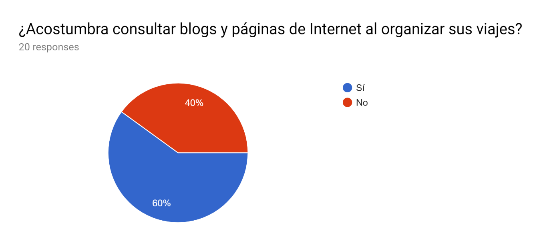

Validamos que el 60% de los viajeros encuestados entran a blogs y páginas de internet para organizar y planear mejor sus viajes.

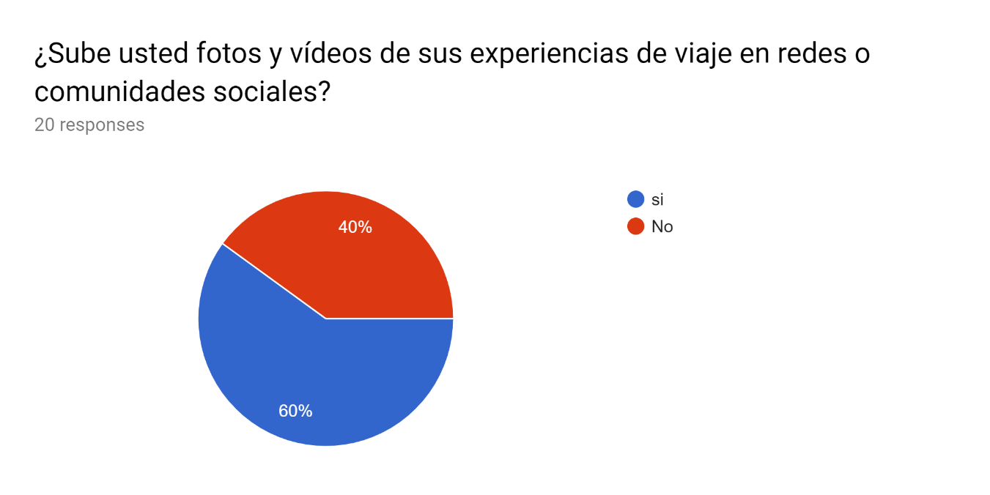

Notamos que el 60% de los viajeros les gusta compartir sus fotos de sus viajes y experiencias en sus redes sociales.

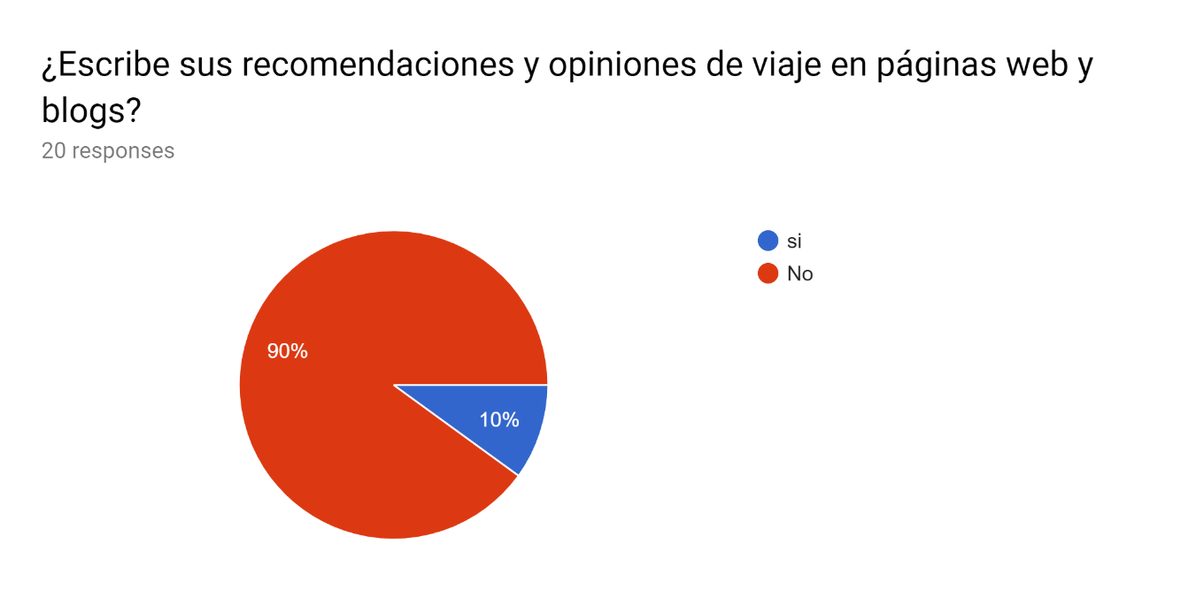

Notamos que los viajeros encuestados que son el 60% no les gusta compartir sus opiniones o recomendaciones en las paginas web de viajes o blogs.

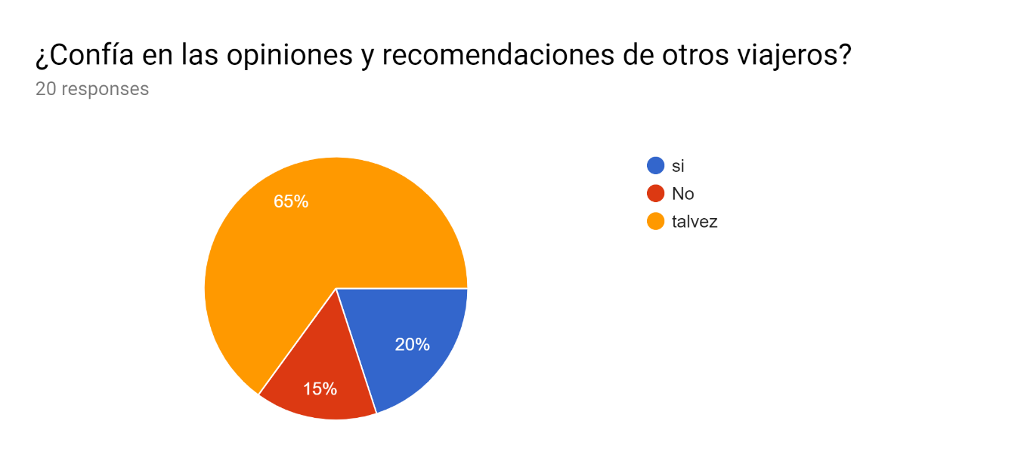

El 65% de los encuestados confían poco en las opiniones y recomendaciones de otros viajeros que han ido a ciertos lugares y poderlos tener en cuenta.

Porque

Siento que cada. Persona es única y expresa su experiencia personal por ende nos puede. Ser la misma experiencia para los demás

Si son de personas conocidas

Las perspectivas son diferentes frente a experiencias y más al momento de viajar

Experiencia de Lugar

Por su experiencia

Todos tenemos opiniones diferentes frente a las situaciones

Algunas son verdaderas

A veces es solo propaganda de ellos mismos

Depende como le va a cada quien

Es una buena referencia para buscar un lugar adecuado para descansar

Prefiero la experiencia propia qué método de

Para tener una guía de lo que voy a encontrar

Me. Parece bueno tener una referencia

Hasta no experimentar no podría dar una opinión

Verificamos que las personas tienen distintas formas de pensar sobre el tema de recomendaciones definitivamente no confían mucho en las recomendaciones de otros viajeros.

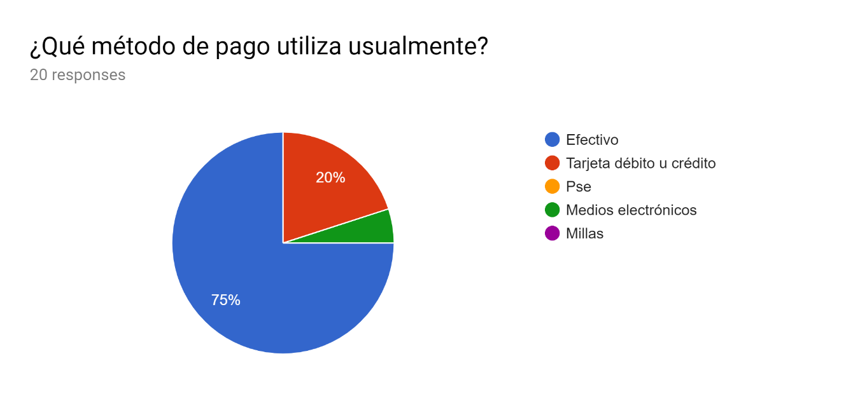

Se verifica que el 75% de viajeros usan el método de pago en efectivo más que el pago electrónico.

¿Cómo ha sido el método de reserva en sus últimos viajes?

Internet

Telefónico

Internet

Por internet

No hay reserva

Por medio de WhatsApp confirmo fecha y consignó un porcentaje del valor

Efectivo

Por empresa de viajes

Por via internet

Personalmente

Amigos

Ninguno

Internet

Vía telefónica

Mitad de pago por adelantado

Ninguno

Por teléfono

Validamos que el método de reserva de los usuarios es por medio de internet ya que es más factible y fácil al igual que por teléfono.

¿Cómo le garantizan que su reserva sea exitosa?

Por codigo de reserva

Me envían el código de reserva

Como no hay reseva se compra en el momento del viaje

Cuando en la página reviso los días disponibles y observo los míos con indicación reserva

confirmando

Pago al llegar al alojamiento

Por recomendaciones

Con un correo

Factura

Confianza

No

Por correos, por legalidad del lugar

Manteniendo la comunicación telefónica

Me envían un código de reserva

No se

Un boucher

No sé

Hasta que lleguemos al sitio

Políticas

A los viajeros se les garantiza sus reserva por medio de un código de reservas al momento de finalizar su solicitud de reserva.